2ºEscola Básica de:

Nome: |  | Data:

Avaliação: | O/A docente: | O/A Enc. Educação:

1 – Observa as imagens.
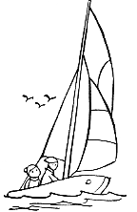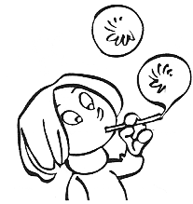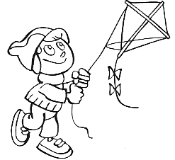

1 2 3

1.1 – O que é que está a acontecer em cada imagem?

1

2

3

2- Observa a seguinte imagem que representa duas bolas iguais: uma cheia e outra vazia.
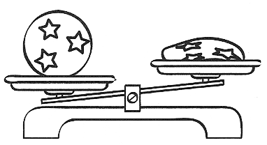
2.1 – Qual das bolas pesa mais, a cheia ou a vazia?

3 – Indica a razão pela qual uma das bolas pesa mais do que a outra.

4 - Indica com X se são verdadeiras ou falsas as afirmações:
 | V | F
O ar não se vê mas existe.
O ar tem cor
O ar não ocupa espaço.
O balão sobe porque o ar quente é leve.
O ar não tem peso
O ar frio é leve.

5 - Completa com o nome das árvores.

Árvores | Folha caduca | Folha persistente
oliveira pereira
figueira macieira
limoeiro
laranjeira pessegueiro
plátano

6 - Observa a imagem e completa:
 |  |  | 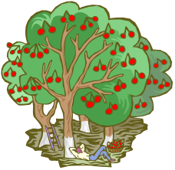 | 
trigo | alface | feto | macieira | papoila

Plantas espontâneas Plantas cultivadas
__________________ __________________
___________________ ___________________
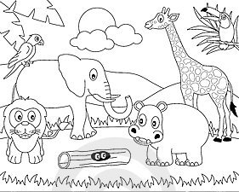
___________________ ___________________
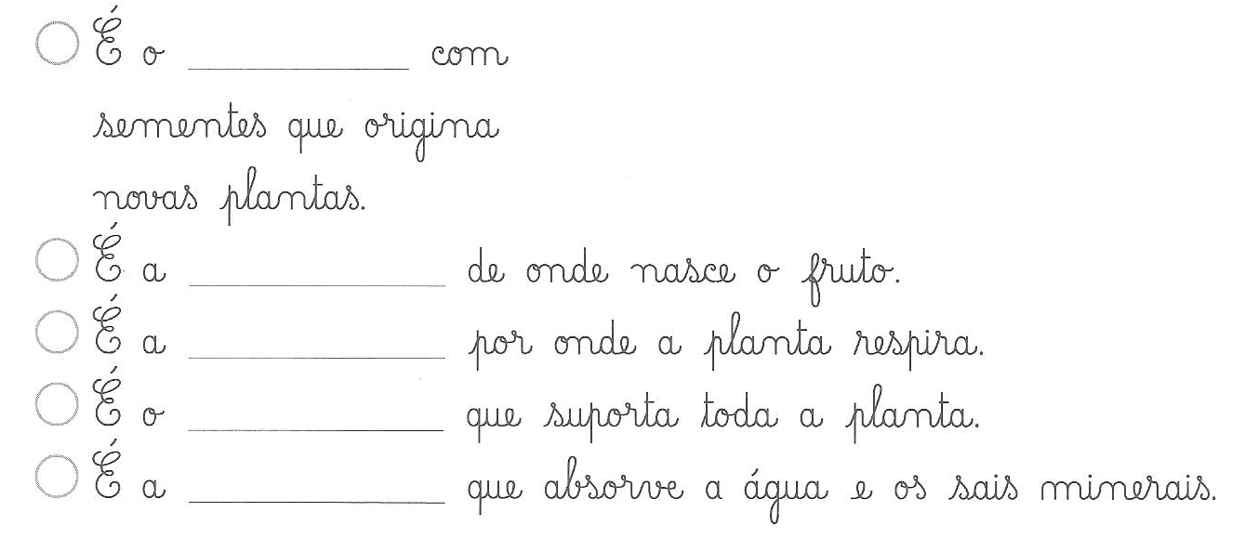
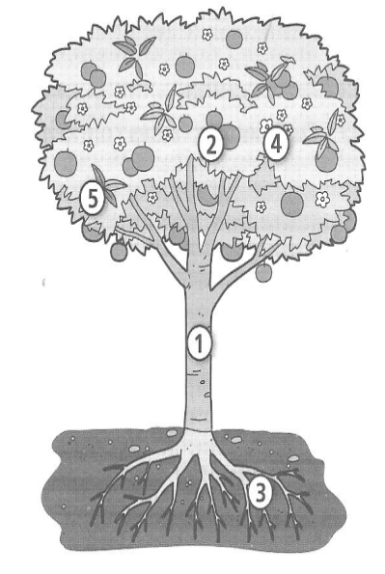
7- Completa as frases e numera-as de acordo com a imagem.

8 – As imagens que se seguem representam as quatro estações do ano.
Escreve o nome de cada estação do ano
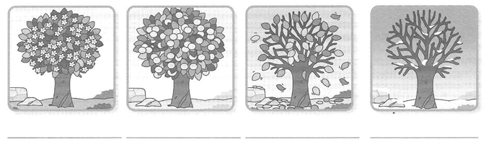

9 - Completa com as palavras, o seguinte texto:

Primavera, flores, bom, sol, férias, folhas,
calor, Outono, Inverno, neve, chuva, frutos, árvores.

Na _____________, as árvores cobrem-se de _____________, enchem-se de ______________. O tempo é __________ e não há dias com muito frio, nem com muito ___________ .
No Verão, há muito ___________ e muito calor. É o tempo das ___________ grandes.
No ____________, o frio começa a espreitar. Colhem-se os ___________ e as ____________ começam a ficar despidas.
No ___________, o tempo fica mais frio. Cai muita ___________ e, nas montanhas, cai ___________ .
10 – Completa usando o código abaixo.

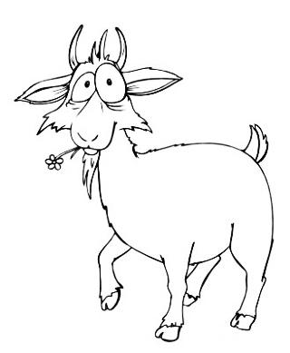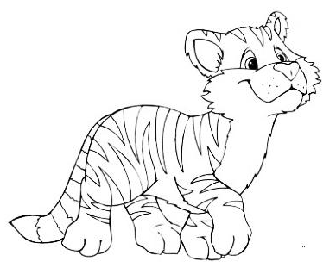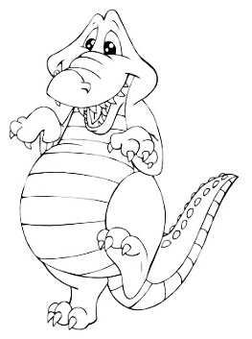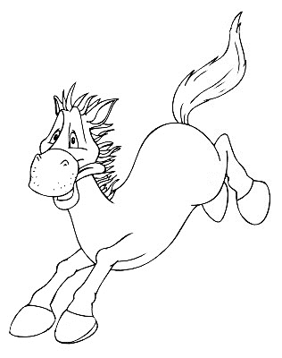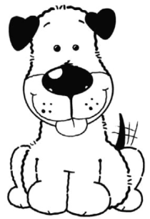D Animal doméstico
S Animal selvagem

11 - Como se reproduzem estes animais? Assinala com X.

Animais | Ovíparos | Vivíparos
gato
tartaruga
galinha

12- Assinala com um x as características de cada animal

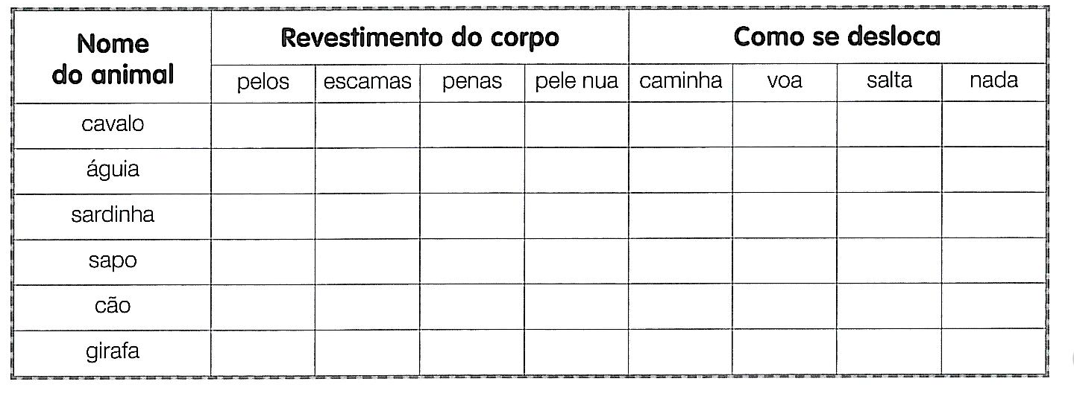
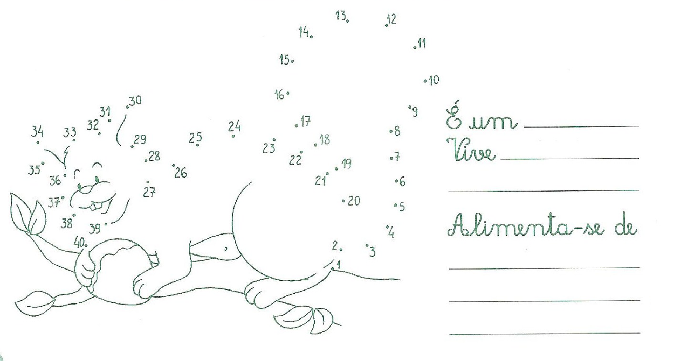
- Descobre o animal unindo os pontos.

- Estes meninos estão a fazer um trabalho de grupo. Liga corretamente.
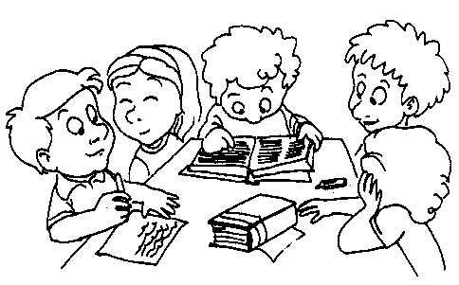
Conversam sobre o tema.
Chegam a acordo.
Elegem um representante do grupo.
Diálogo
Consenso
Votação

- Este grupo de amigos quer decidir quem é o capitão da equipa de futebol.
Assinala com a melhor solução.
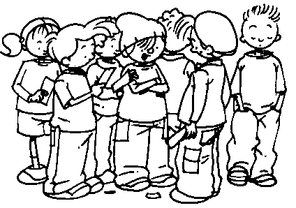 | Andam à luta para ver quem é mais o forte.
 | Fazem uma votação.
 | Escolhem o mais bonito.
 | Escolhem o que der a melhor prenda.

